西岗区市场监督管理局

2019年度部门预算

目 录

第一部分 西岗区市场监督管理局概况
一、 主要职责
二、 部门预算单位构成
第二部分 西岗区市场监督管理局2019年部门预算表
一、 2019年部门收支总体情况表
二、2019年收入总体情况表
三、 2019年支出总体情况表
四、2019年财政拨款收支预算总表(一般公共预算)
五、2019年财政拨款支出预算表（一般公共预算）
六、2019年财政拨款基本支出预算表（一般公共预算）
七、2019年财政拨款支出预算表（政府性基金预算）
八、2019年政府采购预算情况表
九、2019年财政拨款“三公”经费支出表
第三部分 西岗区市场监督管理局2019年部门预算情况
说明
第四部分 名词解释

第一部分 西岗区市场监督管理局部门概况
一、主要职责
（一）贯彻执行国家、省、市有关工商行政管理、质量技术监督、食品药品监督管理等方面的法律、法规和政策；拟订相关规范性文件和政策、措施，经批准后组织实施。
（二）拟订并组织实施市场监督管理事业发展规划和技术机构建设规划；组织实施商标战略和名牌战略；指导广告业发展；参与制定商品交易市场发展规划。
（三）负责涉及工商行政管理、质量技术监督、食品药品监督管理的各类行政审批和行政许可并监督管理。
（四）组织查处违反工商行政管理、质量技术监督、食品药品监督管理法律、法规、规章的行为。
（五）组织拟订并协调推进食品安全规划；依法承担食品安全综合协调工作；推动食品安全应急体系和隐患排查治理机制建设，按规定负责食品安全事故和突发事件的应对处置；依法统一发布重大食品安全信息；依法承担食品生产、食品流通及餐饮服务的食品安全监督管理职责；承担保健食品、化妆品市场监管职责。
（六）依法承担对各类市场经营秩序监管责任；负责市场交易行为和网络交易行为及有关服务行为监管职责；依法负责对各类市场主体经营行为监督管理；组织开展企业信用、行业信用体系建设，实施信用分类管理；依法监督管理经纪人、经纪机构及经纪活动；依法查处违法直销和传销案件；负责各类广告活动的监督管理工作。
（七）依法实施合同行政监督管理，规范合同行为；管理动产抵押物登记；组织实施合同格式条款备案；监督管理拍卖行为。
（八）负责商标监督管理工作，依法保护商标专用权；依法保护特殊标志、官方标志；负责地理标志产品日常监督管理工作。
（九）依法承担消费者权益保护责任，建立消费者权益保护体系，组织指导消费维权工作；负责做好涉及工商行政管理、质量技术监督、食品药品监督管理的申诉和举报工作。
（十）负责管理标准化工作；组织协调和指导推动各部门、各行业的标准化工作；依法组织制定地方标准规范；依法监督标准的实施；管理辖区组织机构代码和商品编码工作。
（十一）依法管理和指导质量工作，负责质量宏观管理和产品（商品）质量监督检查工作；组织产品（商品）质量预警、监测工作；依法组织协调较大产品（商品）质量事故的调查处理；组织实施质量奖励制度和缺陷产品（商品）召回制度。
（十二）负责管理计量工作；组织推行法定计量单位和国家计量制度；依法管理辖区计量器具及量值传递和比对工作；负责规范和监督商品计量和市场计量行为。
（十三）负责特种设备的安全监察工作；依法对特种设备生产（设计、制造、安装、改造、维修）、经营、使用、检验、检测等环节进行监督检查，按规定报告特种设备事故，配合特种设备事故的调查处理；监督检查高耗能特种设备节能标准的执行情况。
（十四）负责管理合格评定工作；依法负责检验机构及其检验服务活动的监督管理工作；规范和监督认证市场行为；负责工业产品生产许可证和能效标识的监督管理，推进实施国家相关产业政策。
（十五）负责药品、医疗器械行政监督和技术监督；依法查处药品、医疗器械违法违规行为；建立健全药品安全应急体系；配合有关部门实施国家基本药物制度；组织实施处方药和非处方药分类管理制度；组织实施执业药师资格认定制度，配合实施医药从业人员职业资格准入制度。
（十六）监督实施中药、民族药监督管理规范和质量标准；监督实施中药材生产质量管理规范、中药饮片炮制规范，组织实施中药品种保护制度；监督管理集贸市场的中药材交易；负责麻醉药品、精神药品、医疗用毒性药品、放射性药品及戒毒药品的监督管理。
（十七）承担区政府食品安全委员会的日常工作。
（十八）承办区委、区政府和上级部门交办的其他事项。
二、部门预算单位构成
西岗区市场监督管理局2019年部门预算是西岗区市场监督管理局本部综合收支计划，无二级单位。

第二部分 西岗区市场监督管理局部门预算表
（详见附件）
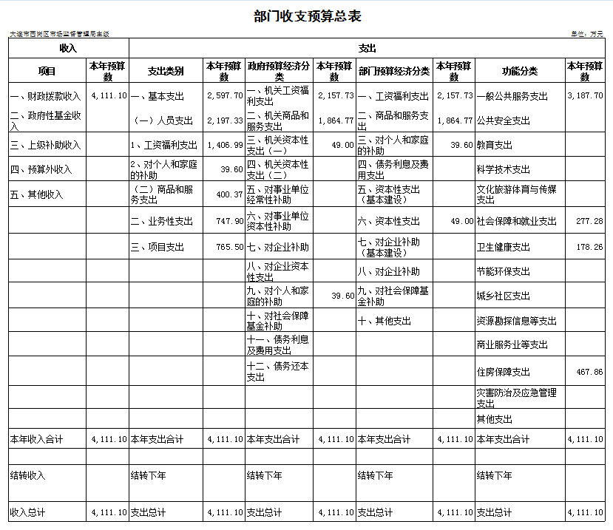
一、2019年部门收支预算总表

二、2019年收入预算总表
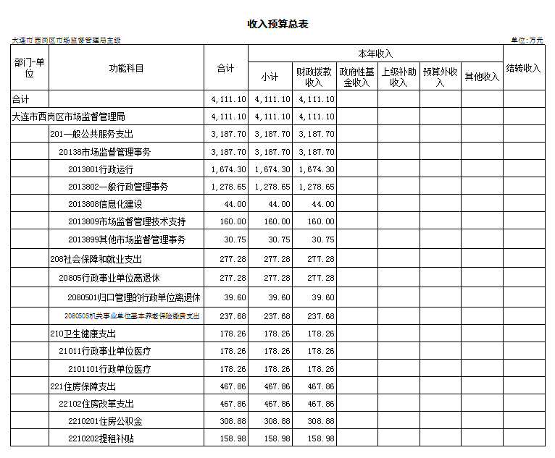

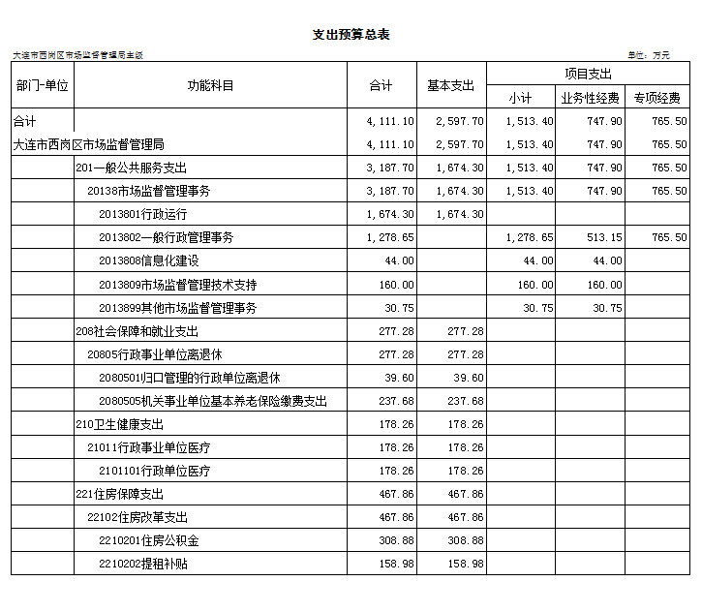
三、2019年支出预算总表

四、2019年财政拨款收支预算总表(一般公共预算)
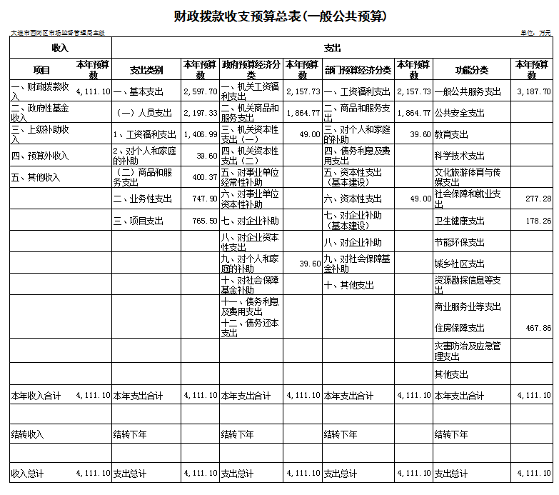

五、2019年财政拨款支出预算表（一般公共预算）
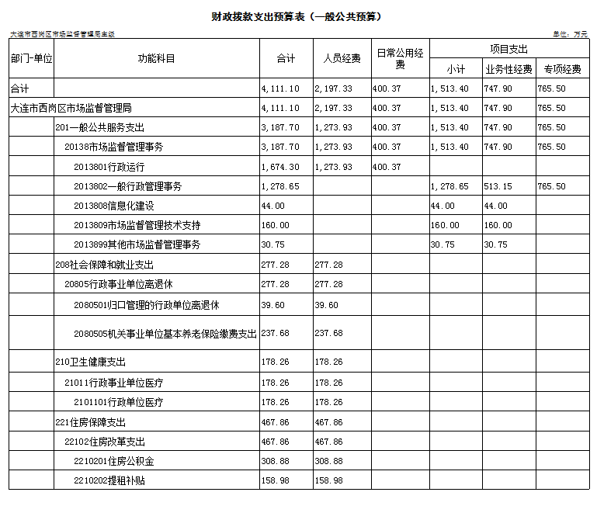

六、2019年财政拨款基本支出预算表（一般公共预算）
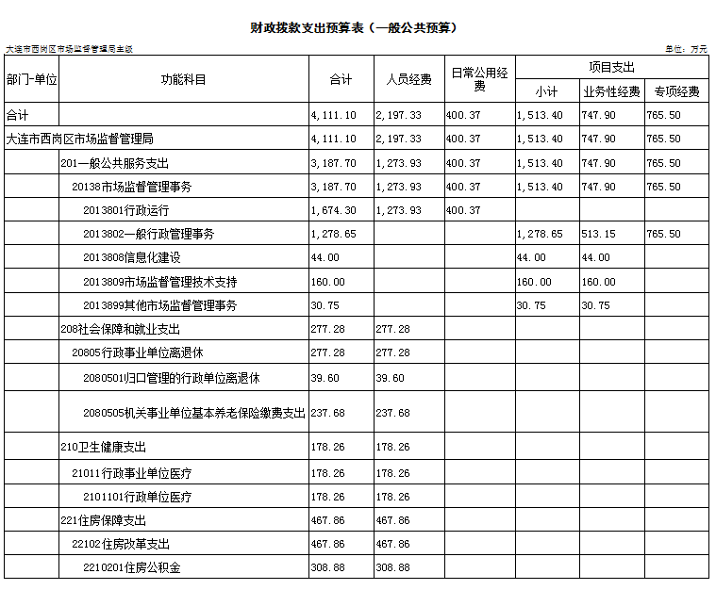

七、2019年财政拨款支出预算表（政府性基金预算）
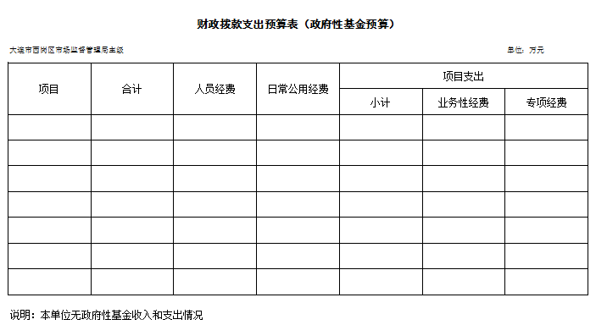

八、2019年政府采购预算情况表

政府采购预算情况表
大连市西岗区市场监督管理局主级 单位：万元

单位名称 | 政府采购预算总额 | 其中：
单位名称 | 政府采购预算总额 | 货物类 | 服务类 | 工程类
合计 | 634.00 | 274.00 | 160.00 | 200.00
大连市西岗区市场监督管理局 | 634.00 | 274.00 | 160.00 | 200.00

九、2019年财政拨款“三公”经费支出表
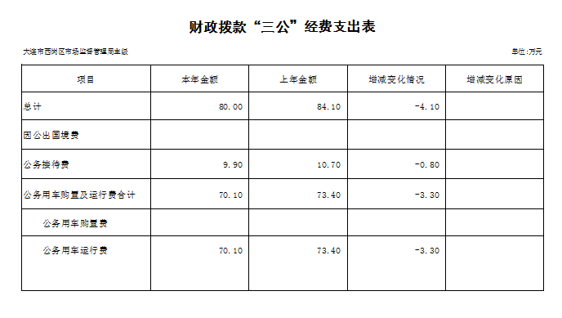

第三部分 西岗区市场监督管理局2019年部门预算情况说明
一、2019年部门收支预算
2019年收入预算4111.10万元，比2018年减少1040.30万元。其中：财政拨款收入4111.10万元，政府性基金收入0万元，上级补助收入0万元，预算外收入0万元，其他收入0万元，结转收入0万元。
2019年支出预算4111.10万元，比2018年减少1040.30万元。其中：人员经费2197.33万元，日常公用经费400.37万元，业务性经费747.90万元,专项经费765.50万元。
二、2019年财政拨款收支预算
2019年财政拨款收入预算4111.10万元，比2018年减少1040.30万元。其中：一般公共预算收入4111.10万元。
2019年财政拨款支出预算4111.10万元，比2018年减少1040.30万元。其中：人员经费2197.33万元，日常公用经费400.37万元，业务性经费747.90万元,专项经费765.50万元。

相关情况说明

一、“三公”经费预算情况说明
西岗区市场监督管理局2019年“三公”经费财政拨款预算为80万元，比2018年预算减少4.10万元。 其中：
因公出国（境）费预算0万元，比2018年预算相比无变化。
公务接待费预算9.9万元，比2018年预算减少0.8万元，主要原因是原所属事业单位机构改革后从区局剥离，并入新成立的事业单位，减少了原所属事业单位的公务接待费预算。
公务用车购置及运行费预算70.1万元（其中，公务用车购置费0万元，公务用车运行费70.1万元），比2018年预算减少3.3万元，主要原因是原所属事业单位机构改革后从区局剥离，并入新成立的事业单位，减少了原所属事业单位的公务用车运行费预算。
二、机关运行经费预算
机关运行经费是指行政机关使用一般公共预算财政拨款安排的基本支出中的日常公用经费支出。2019年度机关运行经费财政拨款预算400.37万元。
三、政府性基金预算支出情况
2019年本部门无政府性基金预算。
四、政府采购情况
2019年度本部门政府采购预算989.15万元，其中：货物类预算441.00万元、服务类预算65.90万元、工程类预算482.25万元。
五、预算绩效情况
2019年，本部门纳入绩效目标管理的项目1个，涉及预算金额200万元，占全部项目支出预算比重的26.13%。
六、国有资产占有使用情况
截至2018年12月31日，西岗区市场监督管理局共有车辆29辆，其中，执法执勤用车28辆，特种专业技术用车1辆。单位价值50万以上通用设备0台（套），单位价值100万以上专用设备0台（套）。

第四部分 名词解释
1.财政拨款收入：指区财政当年拨付的资金。
2.基本支出：指为保障机构正常运转、完成日常工作任务而发生的人员支出和公用支出。
3.项目支出：指在基本支出之外为完成特定行政任务和事业发展目标所发生的支出。
4.“三公”经费：指用财政拨款安排的因公出国（境）费、公务用车购置及运行费和公务接待费。其中，因公出国（境）费反映单位公务出国（境）的住宿费、旅费、伙食补助费、杂费、培训费等支出；公务用车购置及运行费反映单位公务用车购置费及租用费、燃料费、维修费、过路过桥费、保险费、安全奖励费用等支出；公务接待费反映单位按规定开支的各类公务接待（含外宾接待）支出。
5.一般公共服务（类）市场监督管理事务（款）行政运行（项）：反映行政单位（包括实行公务员管理的事业单位）的基本支出。
6.一般公共服务（类）市场监督管理事务（款）一般行政管理事务（项）：反映行政单位（包括实行公务员管理的事业单位）未单独设置项级科目的其他项目支出。
7.一般公共服务（类）市场监督管理事务（款）信息化建设（项）：反映市场监督管理、药品监督管理部门用于信息化建设及运行维护方面的支出。
8.一般公共服务（类）市场监督管理事务（款）市场监督管理技术支持（项）：反映用于补充、更新、完善市场监管技术手段和技术保障条件等方面的支出。
9.一般公共服务（类）市场监督管理事务（款）其他工商行政管理事务支出（项）：反映除上述项目以外其他市场监督管理事务方面的支出。
10.社会保障和就业（类）行政事业单位离退休（款）归口管理的行政单位离退休（项）：反映实行归口管理的行政单位（包括实行公务员管理的事业单位）开支的离退休经费。
11.社会保障和就业（类）行政事业单位离退休（款）机关事业单位基本养老保险缴费支出（项）：反映机关事业单位实施养老保险制度由单位缴纳的基本养老保险费支出。
12.卫生健康支出（类）行政事业单位医疗（款）行政单位医疗（项）：反映财政部门安排的行政单位（包括实行公务员管理的事业单位，下同）基本医疗保险缴费经费，未参加医疗保险的行政单位的公费医疗经费，按国家规定享受离休人员、红军老战士待遇人员的医疗经费。
13.住房保障（类）住房改革（款）住房公积金（项）：反映行政事业单位按人力资源和社会保障部、财政部规定的基本工资和津贴补贴以及规定比例为职工缴纳的住房公积金。
14.住房保障（类）住房改革（款）提租补贴（项）：反应按房改政策规定的标准，行政事业单位向职工（含离退休人员）发放的租金补贴。

